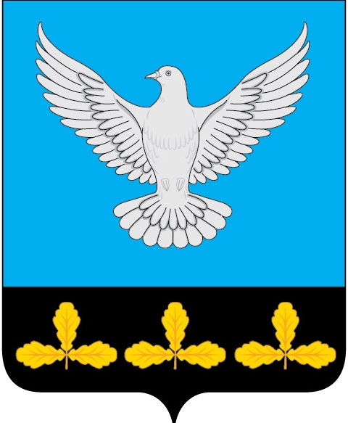

АДМИНИСТРАЦИЯ МУНИЦИПАЛЬНОГО ОБРАЗОВАНИЯ
«ЕРМОЛОВСКОЕ СЕЛЬСКОЕ ПОСЕЛЕНИЕ»
ВЕШКАЙМСКОГО РАЙОНА УЛЬЯНОВСКОЙ ОБЛАСТИ

ПОСТАНОВЛЕНИЕ

01 ноября 2023 года № 52

с. Ермоловка

О внесении изменений в постановление администрации муниципального образования «Ермоловское сельское поселение» от 02.11.2022 № 54

В целях приведения муниципальных правовых актов администрации муниципального образования «Ермоловское сельское поселение» в соответствие постановляю:
1.Внести в постановление администрации муниципального образования «Ермоловское сельское поселение» от 02.11.2022 № 54 «Об утверждении муниципальной программы муниципального образования «Ермоловское сельское поселение» «Развитие муниципального управления в муниципальном образовании «Ермоловское сельское поселение» следующие изменения:
1.1. В Паспорте программы раздел «Ресурсное обеспечение муниципальной программы с разбивкой по этапам и годам реализации» изложить в следующей редакции :
«– | общий объём бюджетных ассигнований бюджета муниципального образования «Ермоловское сельское поселение» на финансовое обеспечение реализации муниципальной программы составляет 19370,0 тыс. рублей, в том числе по годам:  2023 год –3552,5 тыс. рублей;  2024 год –4067,3тыс. рублей;  2025 год –4270,0тыс. рублей;  2026 год –4029,1 тыс. рублей;  2027 год –3451,1 тыс. рублей.»  1.2. Приложение 2 Программы изложить в новой редакции(прилагается)

2.Настоящее постановление вступает в силу на следующий день после дня его официального опубликования.
3.Контроль за исполнением настоящего постановления оставляю за собой.

И.о главы администрации
муниципального образования
«Ермоловское сельское поселение» Е.А. Павлова

Приложение 2
Система мероприятий муниципальной программы муниципального образования «Ермоловское сельское поселение»
Вешкаймского района Ульяновской области «Развитие муниципального управления в муниципальном образовании «Ермоловское сельское поселение»

№ п/п | Наименование мероприятий | Ответственный исполнитель | Срок реализации |  | Источник финансирования | 2023 | 2024 | 2025 | 2026 | 2027
№ п/п | Наименование мероприятий | Ответственный исполнитель | Начало | окончание
1 | Оплата труда с начислениями главы администрации | Администрация МО «Ермоловское сельское поселение» | Январь  2023 | декабрь 2027 | Местный бюджет | 364,6 | 403,9 | 436,6 | 436,6 | 364,6
2 | Оплата труда с начислениями аппарата управления | Администрация МО «Ермоловское сельское поселение» | Январь  2023 | декабрь 2027 | Местный бюджет | 812,3 | 994,9 | 962,2 | 962,2 | 812,3
3 | Оплата труда с начислениями работникам АХЧ | Администрация МО «Ермоловское сельское поселение» | Январь  2023 | декабрь 2027 | Местный бюджет | 804,4 | 1000,3 | 1000,3 | 1000,3 | 804,4
4 | Услуги связи | Администрация МО «Ермоловское сельское поселение» | Январь  2023 | декабрь 2027 | Местный бюджет | 86,8 | 87,7 | 92,0 | 94,1 | 92,6
5 | Передача полномочий(межбюджетные трансферты) | Администрация МО «Ермоловское сельское поселение» | Январь  2023 | декабрь 2027 | Местный бюджет | 37,1 | 37,1 | 37,1 | 37,1 | 37,1
6 | Оплата коммунальных услуг | Администрация МО «Ермоловское сельское поселение» | Январь  2023 | декабрь 2027 | Местный бюджет | 187,0 | 228,8 | 239,9 | 251,7 | 202,3
7 | Оплата налогов | Администрация МО «Ермоловское сельское поселение» | Январь  2023 | декабрь 2027 | Местный бюджет | 35,8 | 45,2 | 45,2 | 45,2 | 35,8
8 | Прочая закупка товаров работ и услуг | Администрация МО «Ермоловское сельское поселение» | Январь  2023 | декабрь 2027 | Местный бюджет | 1044,5 | 679,1 | 573,2 | 518,4 | 1102,0
9 | Проведение выборов | Администрация МО «Ермоловское сельское поселение» | Январь  2023 | декабрь 2027 | Местный бюджет | 180,0
10 | Взносы в Совет муниципальных образований | Администрация МО «Ермоловское сельское поселение» | Январь  2023 | декабрь 2027 | Местный бюджет | 0 | 13,0 | 13,0 | 13,0 | 0
11 | Заработная плата по договорам | Администрация МО «Ермоловское сельское поселение» | Январь  2023 | декабрь 2027 | Местный бюджет |  | 566,1 | 860,5 | 660,5
12 | Страхование ОСАГО | Администрация МО «Ермоловское сельское поселение» | Январь  2023 | декабрь 2027 | Местный бюджет |  | 10,0 | 10,0 | 10,0
 | Итого |  |  |  |  | 3552,5 | 4067,3 | 4270,0 | 4029,1 | 3451,1

